智慧教室用户使用手册

1. 首先来到智慧教室门前，会看到我们的班牌，输入密码即可打开门（密码可联系值班老师索要）。
2. 门边有一块触控面板，此面板用于进行教室内所有物联设备管控（讲台也内嵌了一块触控面板方便老师使用）。

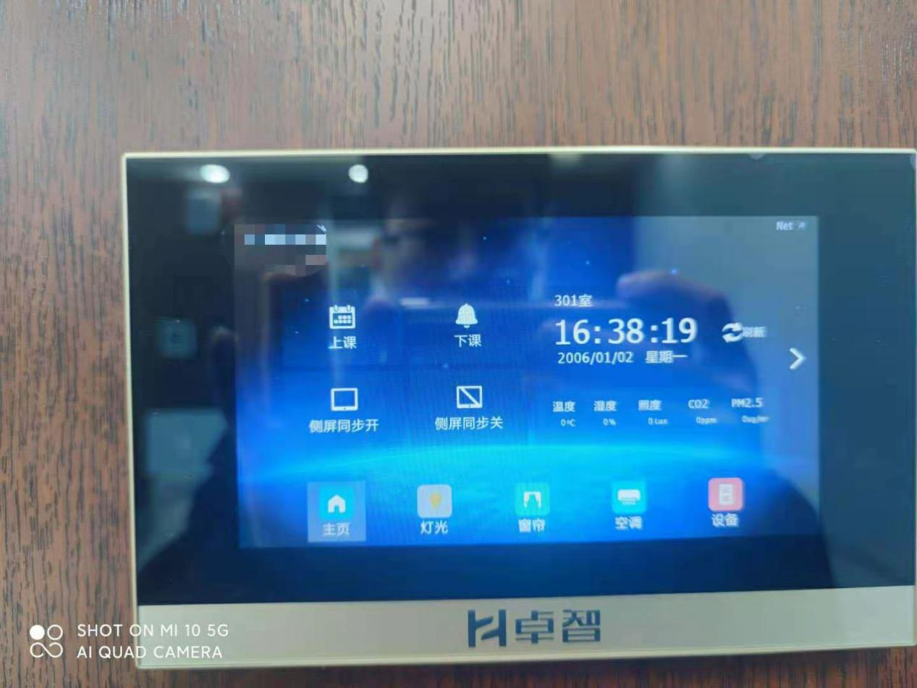

1）我们点击‘上课’，教室内所有电脑自动开机，灯光自动开启，窗帘呈打开状态

当设备全部启动后，如果想开启同屏的话，点击面板上‘侧屏同步开’即可，关闭同步同理点击‘侧屏同步关’

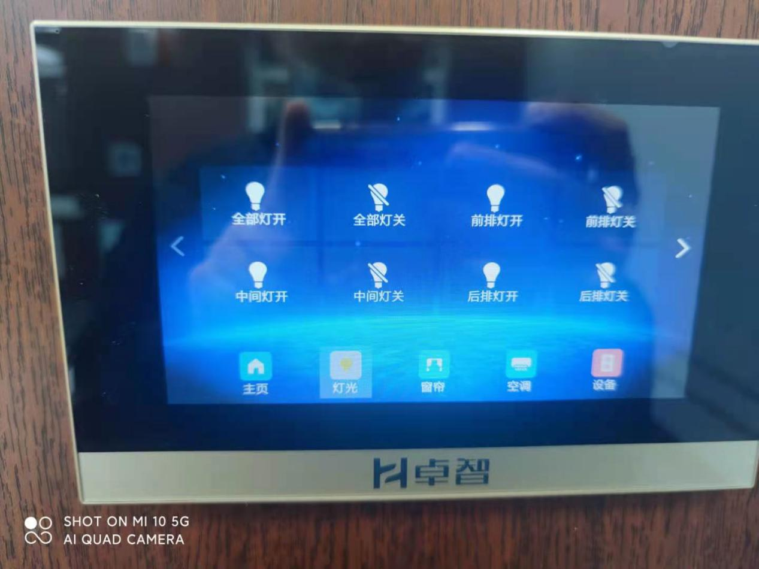

2）如果有需要开启或关闭灯光，点开面板灯光处，即可自行选择全部灯，前排灯，中间灯，后排灯，装饰灯等自定义开关

3）窗帘同理，面板上选择全部窗帘会弹出小窗，有开启，关闭和停3个选项，随老师心意在打开或关闭的途中可随时点停选择合适的位置

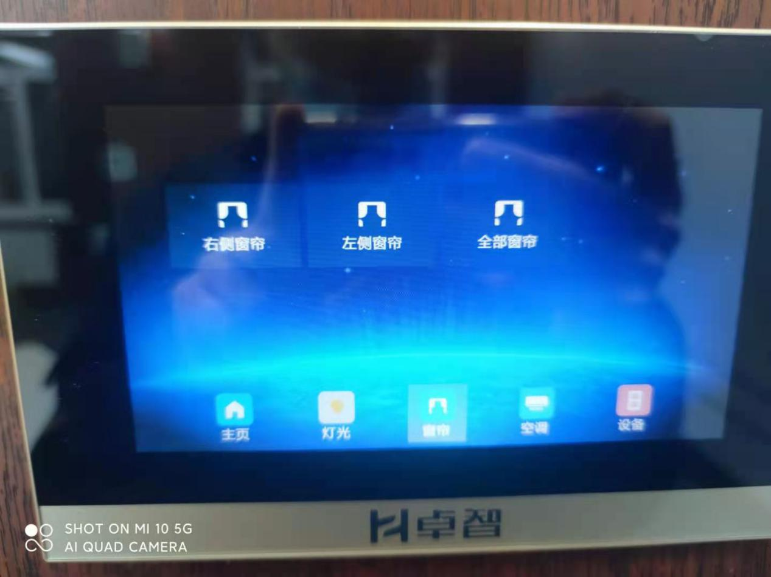

3.当副屏处于同屏状态，而我们想要单独拿出做板书使用时，我们可在副屏的左下角找到设置键，按一下后会弹出信号源选择界面，我们选择pc也就是电脑信号，当切换后点一下屏幕，会在大屏的右侧看到画板工具，点击使用，我们就可以当作黑板来进行书写，如果用手指不习惯管的话还准备了电子笔可像粉笔一样书写

4.我们在讲卓上准备了一套无线键鼠，内嵌了一块显示屏，这样老师就不必回头费力去看大屏幕，并且在讲桌右上角处预留了一根HDMI线用于老师自带电脑可同步到主屏上，一根3.5音频线可将手机或电脑进行扩音。

5.我们在教室内做了无线WiFi，最大可支持128台设备同时上网，有需要的老师和学生可自行连接，密码12345678.

6.我们在教室讲桌前2米左右房顶上布置了全向雷达麦，教师无需手拿或佩戴麦克风，正常说话即可达到扩声效果（如果没有声音或声音较小可联系我或值班教师皆可）。

7.当老师下课后在面板上直接点击下课并确认即可，所有设备自动关闭，如有不受控制的设备联系值班老师。

8.打开电脑上智课堂教师 PC 版工具，弹出悬浮工具栏。教师 PC 版的所有功能，均承载在悬浮工具栏中。工具栏的基本操作和设置如下：



点击悬浮工具栏最上方区域的菜单按钮，会弹出通用功能菜单。

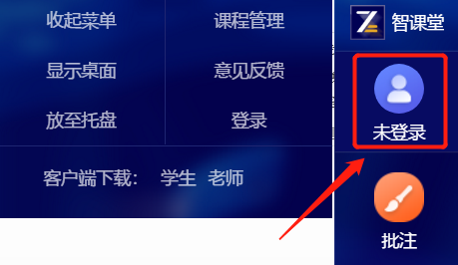 

* 1. 登录

登录-教师可以通过此处进行登录。

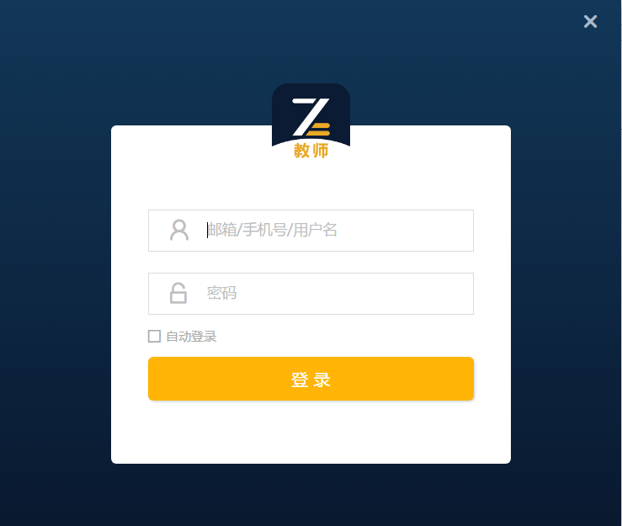

登录成功后，菜单按钮处变成对应教师名称。



收起菜单

收起菜单-即收起悬浮工具栏菜单。

课程管理

教师可点击课程管理直接打开教师工作站进行备课。

（4）客户端下载

客户端下载-可点击下载智课堂学生老师客户端。

点击授课按钮‘开始上课’选择授课班级后可以进入上课页面。

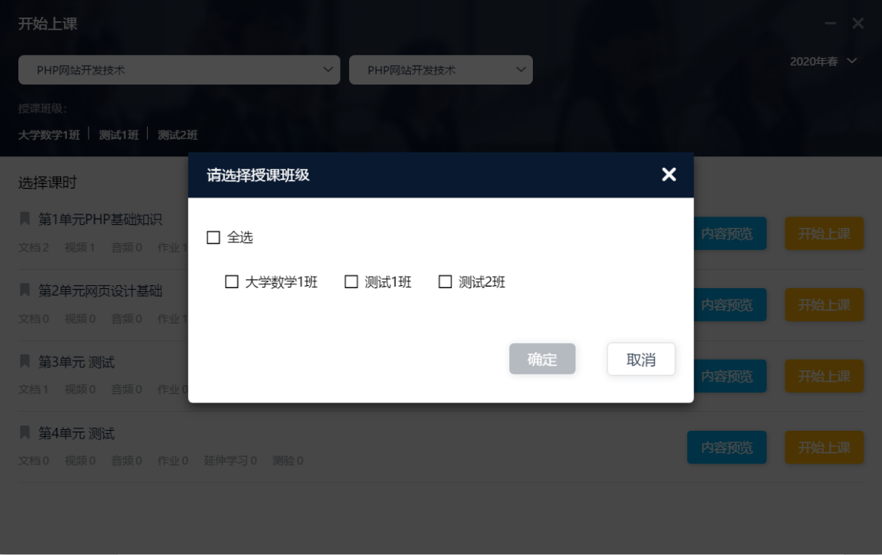

选择好班级点击确定之后，则弹出二维码界面和连接码弹窗。

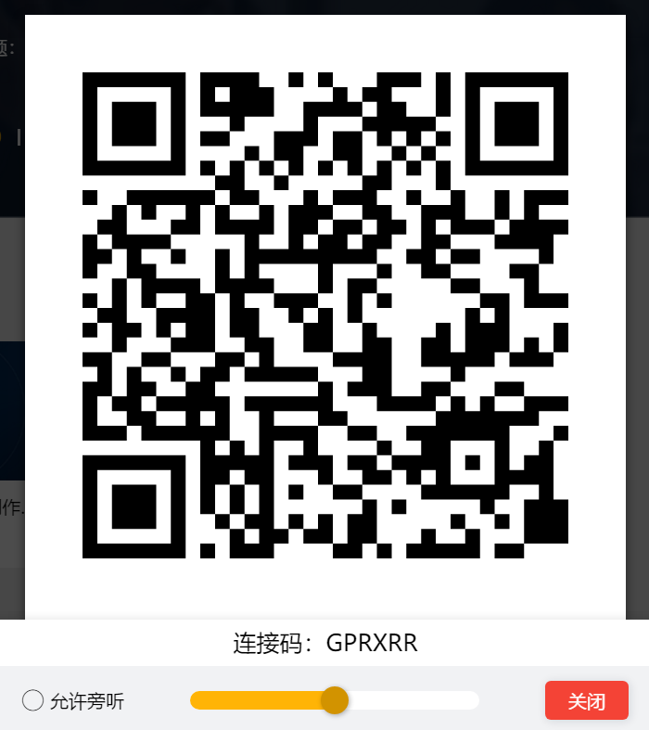

学生即可通过智课堂移动端扫一扫或者输入连接码进入课堂，该学生即签到成功。而教师则可以通过移动授课助手扫描该二维码便与 PC端建立连接。连接后移动授课助手就可以同步控制PC 端进行移动授课。

若该智课堂所关联的雨立方有录播设备，当教师点击“准备上课”后，则开始静默的人脸识别分析，并生成对应已进入课堂的班级学生数据。

此时，录播系统会默认 5s 开启录播应用，教师可以根据需要不开启。

打开授课内容

点击右上角打开授课内容按钮，可以打开该章节课件进行上课。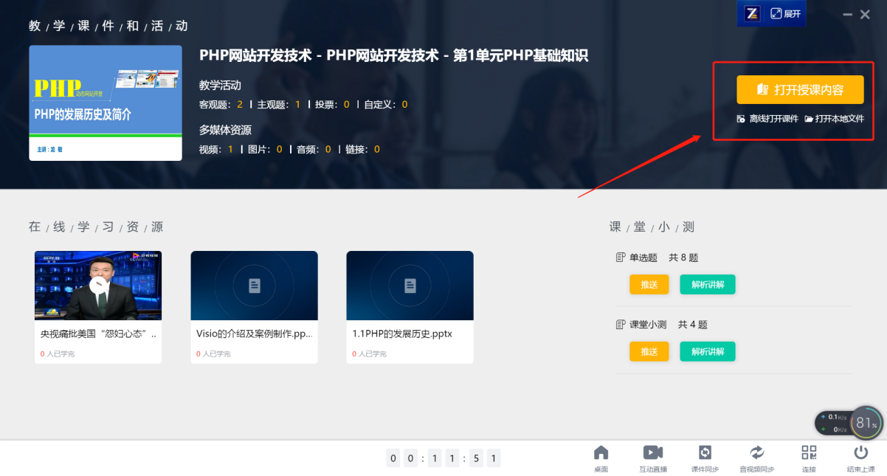

本地文件上课

教师可以通过该功能，打开本地文件进行上课，在大屏的左下角开机键处有3个usb口，我们可随意选择，将U盘插上后，我们可以将课件或资料复制到桌面打开，也可选择图中打开本地文件找到U盘内的课件打开。

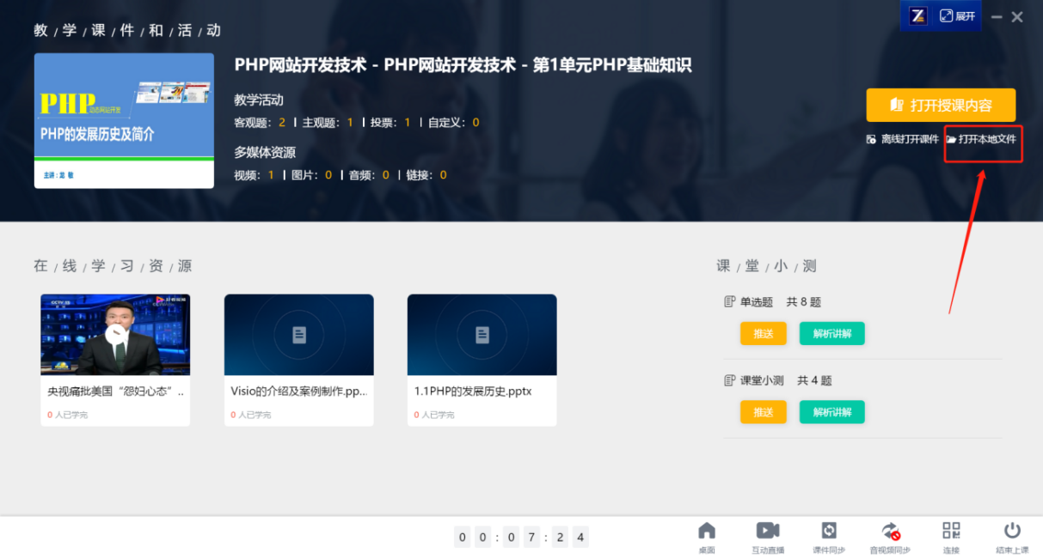

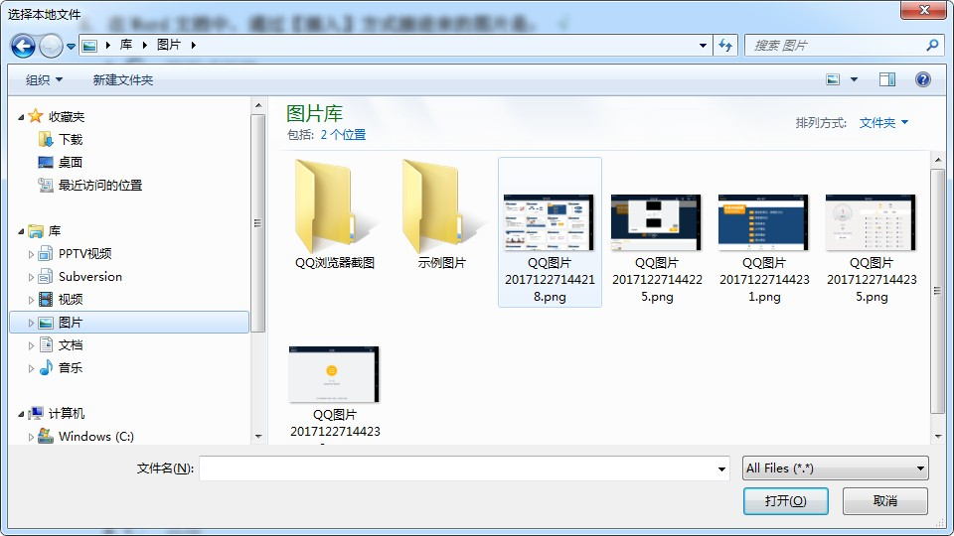

结束上课

除了在授课界面底部点击结束上课之外，教师也可点击悬浮工具栏点击结束上课二次确认后即可结束上课。此时学生端也退出同步状态。

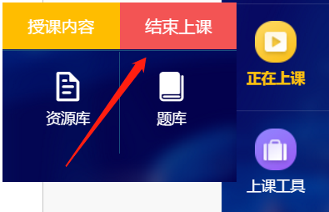

上课 工具

点名

教师打开点名功能。查看学生签到情况，也可以在此打开二维码供学生签到。

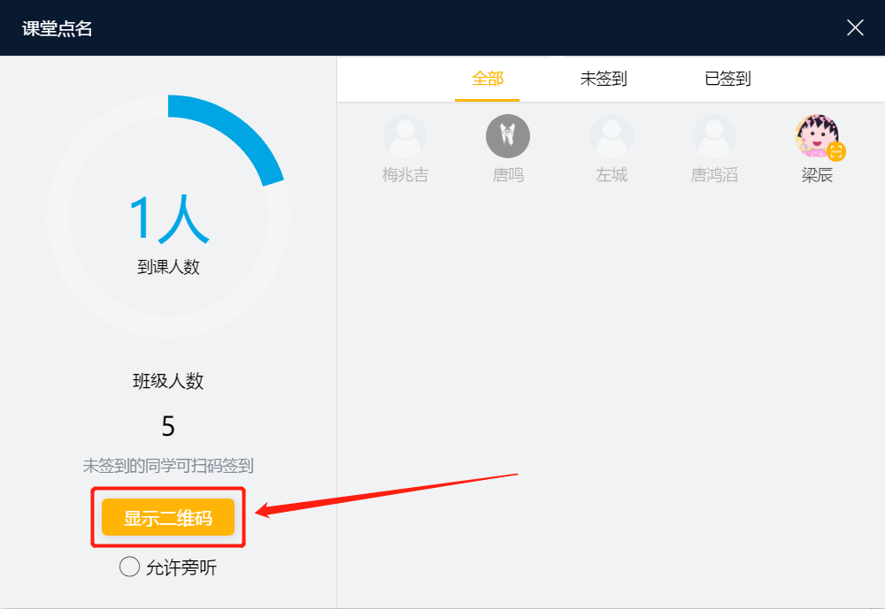

课堂弹幕

教师点击上课工具可打开或关闭课堂弹幕功能，在开启弹幕的状态下学生可发送文字即时显示在主屏上。



开启弹幕后效果如下图所示：

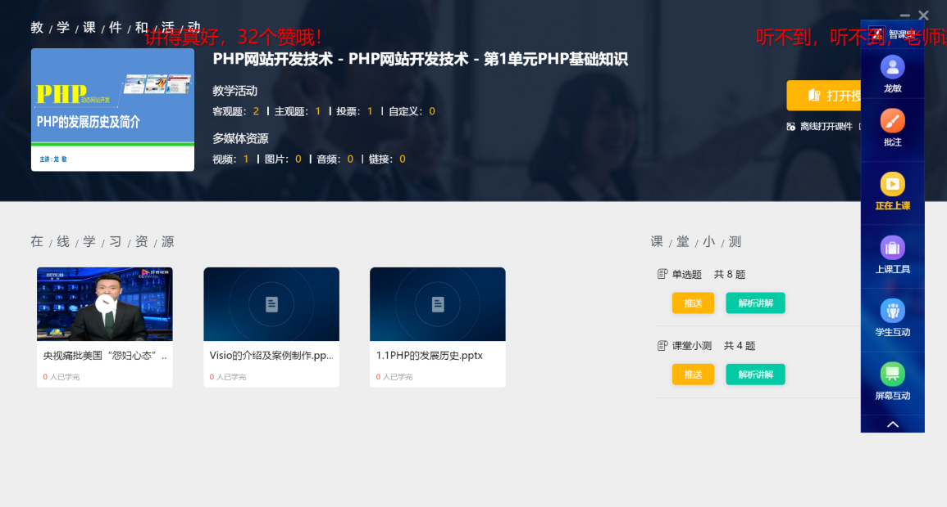

课堂录制

用户点击课堂录制，可以开始/暂停/结束录制。并能够看到实时录制时间。授课过程，老师可一键开启课程录制，教学过程可回溯，编辑发布后方便学生反复学习

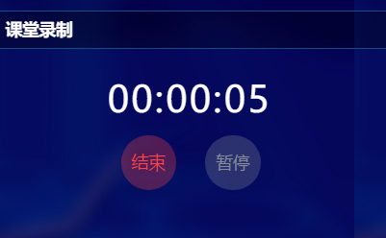

学生互动

分组

在课堂分组的过程中老师可在智课堂 PC 端上点击分组选择要分组数量后， 学生自动被划分成了若干个小组。成功划分后学生会收到组别提示以及组内成员信息。

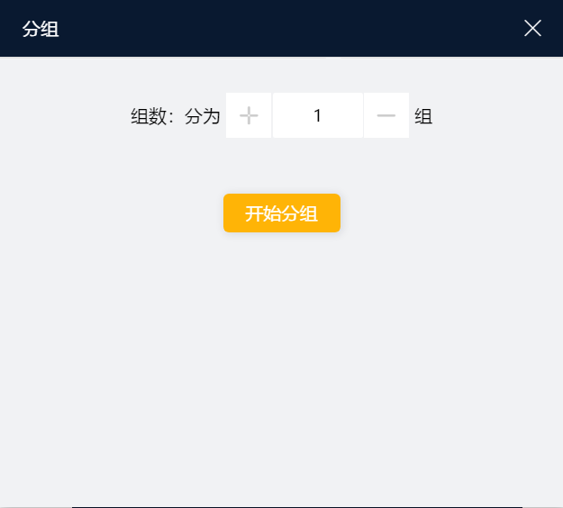

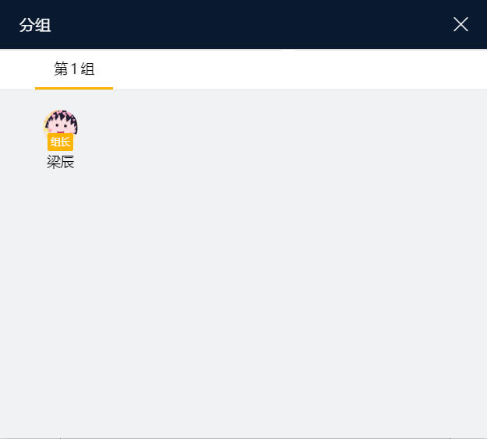

抽答

教师可以通过抽答抽选小组或个人。

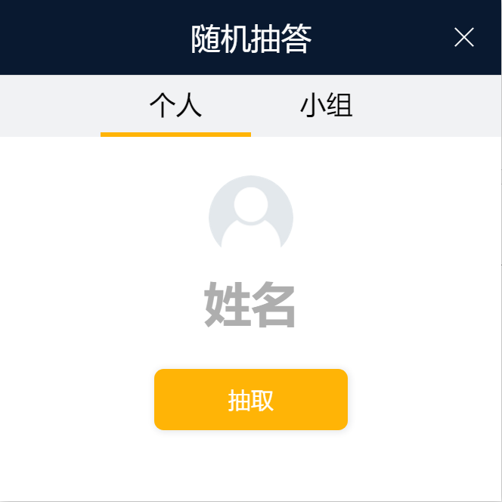

批注

在打开课件时，使用批注功能直接在课件区域进行批注。此时学生端也能实时看到批注内容。

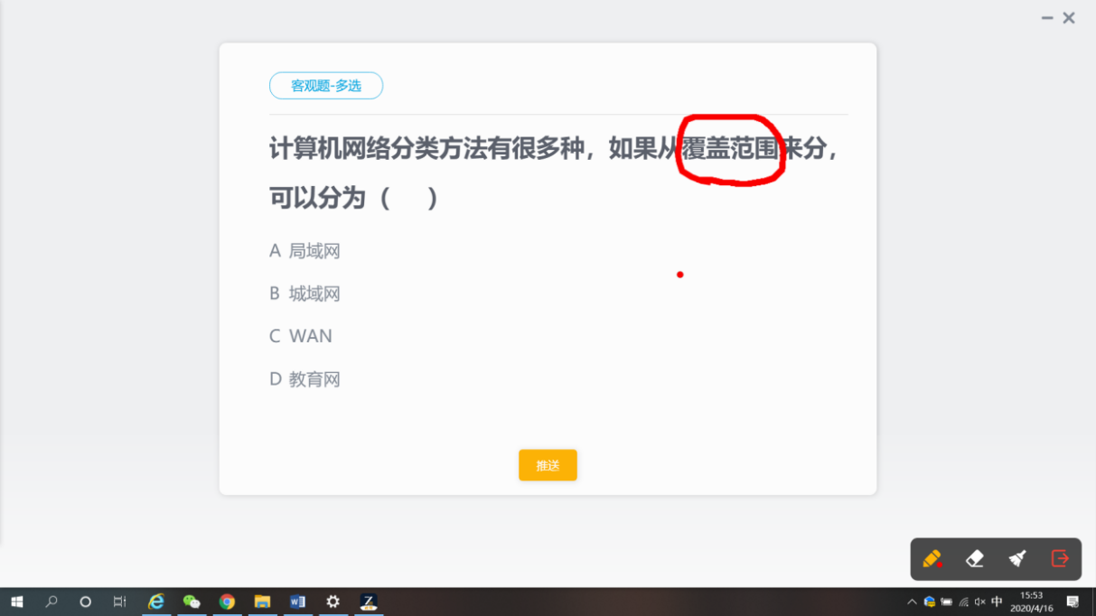

未打开课件时，教师可以进行全局批注，此时该批注仅在教师授课电脑上进行显示。

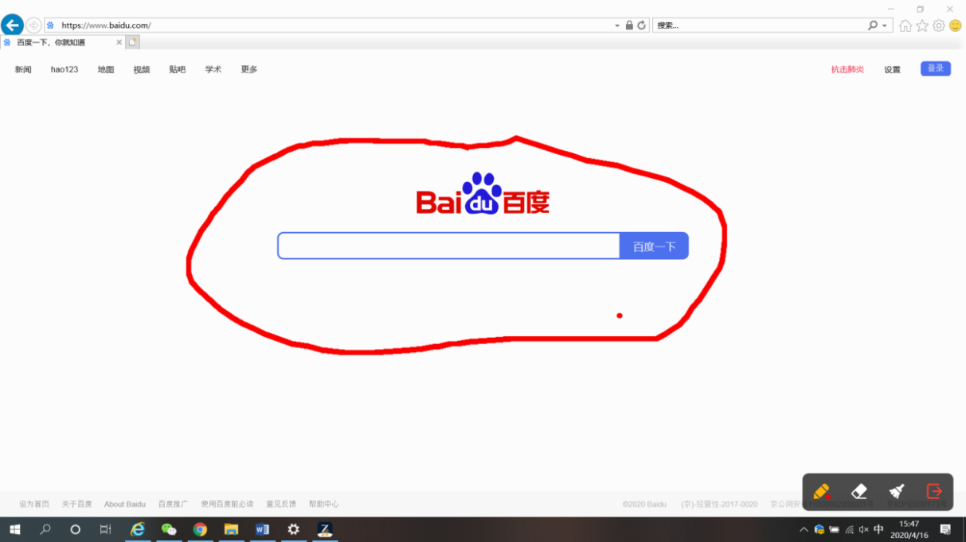

屏幕互动多屏协助

多屏协作，可将所有侧屏画面回收到主屏上，进行分屏展示，也可将某一屏幕内容广播至所有屏幕

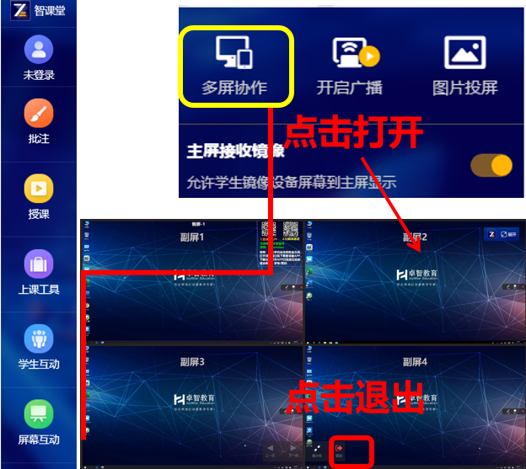

开启广播

开启广播，可将主屏画面广播到所有侧屏上，进行展示。

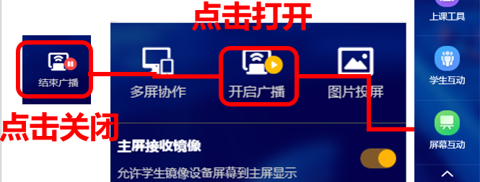

图片投屏

点击“屏幕互动”按钮下的“图片投屏”工具，可展示学生投屏主屏的图片， 支持对投屏图片进行对比展示。

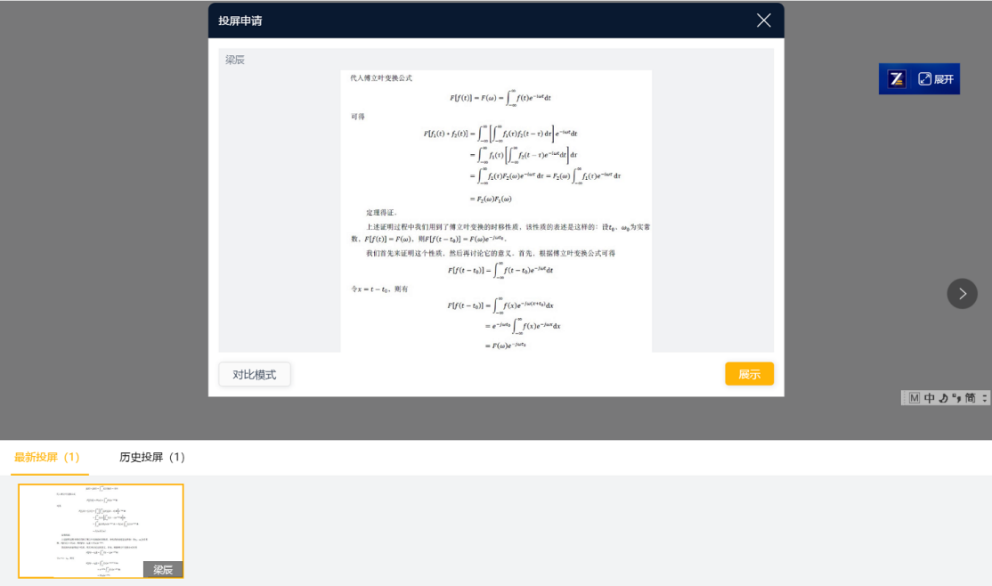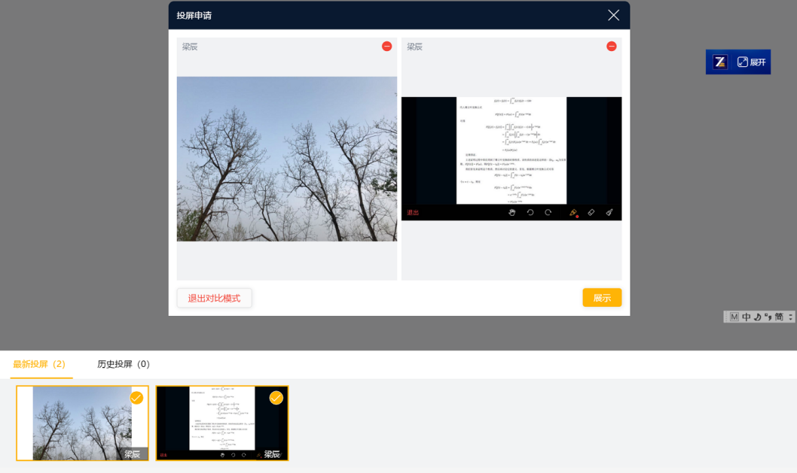

教师点击展示后，学生可在学生端对图片进行批注。

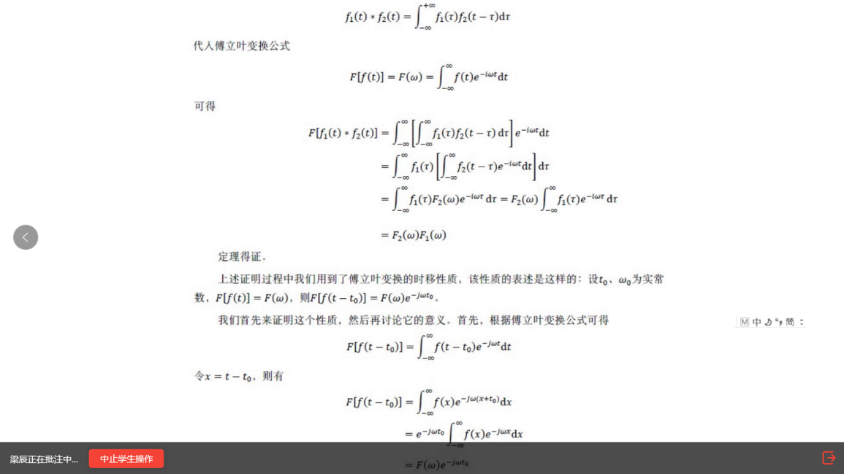

当教室使用完毕后点击面板下课并确定即可，灯光和大屏等设备会自动关闭。